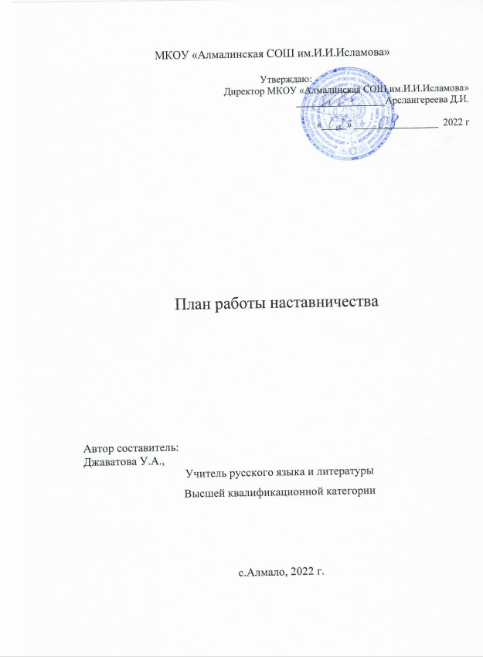

План работы наставника Джаватовой У.А. с молодым специалистом Гусейновым М.А.
на 2022-2023 уч.г.
Цель работы: развитие профессиональных умений и навыков молодого специалиста.
Задачи:
1. Познакомить с полным пакетом педагогической документации в профессиональной деятельности педагога.
2. Оказать методическую помощь.
3. Показать на примере формы и методы работы с обучающимися.

№ | Содержание работы | Форма проведения | Сроки
1. | Изучение молодым специалистом совместно с наставником федерального закона «Об образовании», санитарно-эпидемиологических правил и нормативов, локальных актов, методических рекомендаций при составлении общеобразовательных общеразвивающих программ в дополнительном образовании. | Консультации и ответы на интересующие вопросы. | сентябрь 2022г
2. | Выявление трудностей в работе молодого специалиста. | Анкетирование молодого специалиста | сентябрь  2022г  .
3. | Оказание помощи в организации качественной работы с документацией: работа над программой, участие молодого педагога в составлении календарно – учебного графика, плана по самообразованию. | Консультация, оказание помощи. | сентябрь  2022 г.
4. | Изучение сайта в социальных сетях, правил размещения информации в Интернете | Консультация, оказание помощи. | октябрь  2022г.
5. | Оказание помощи в заполнении журнала в соответствии с рабочей программой | Консультация, оказание помощи. | ноябрь  2022 г.
6. | Методика проведения входной диагностики учащихся по программе. | Консультация | декабрь  2022 г.
7. | Посещение молодого специалиста открытого занятия наставника по программе Знакомство с методикой самоанализа занятия. | Консультация, оказание помощи. | январь  2023 г.
8 | Изучение методики эффективного использования дидактического материала в работе. | Посещение молодым специалистом занятий наставника | январь  2023 г.
9 | Методика проведения промежуточной диагностики учащихся по программе «». | Консультация, оказание помощи | Февраль  2023 г..
10 | Изучение методики проведения занятий, совместная разработка конспектов. | Консультация, оказание помощи. | Февраль  2023 г.
12 | Просмотр конспекта и занятия по программе молодого специалиста. | Проведение самоанализа занятия.Посещения занятия молодого педагога. Обсуждение. | Март  2023 г.
13 | Анализ педагогических ситуаций, стилей педагогического общения с детьми. | Дискуссия на тему: «Трудная ситуация в работе с детьми и ваш выход из нее». | Март  2023 г.
14 | Изучение методики проведения мероприятий для детей и родителей. | Посещения занятий молодого педагога. Обсуждение. | Апрель  2023 г.
15 | Проведение мероприятий для детей и родителей. | Оказание помощи при проведении мероприятий. | Апрель  2023 г.
16 | Нетрадиционные формы взаимодействия с родителями, участие молодого педагога в подготовке материала для родителей, в проведении собрания для родителей по итогам года. | Консультация наставника, участие молодого педагога в разработке материалов для родителей. | Апрель 2023 г.
17 | Изучение методик проведения итоговой диагностики учащихся по программе. | Консультация, помощь при проведении мониторинга. | Май 2023 г.
18 | Подведение итогов работы молодого специалиста. Самоанализ. | Анкетирование.Помощь при написании самоанализа по итогам работы. | Май 2023 г.

